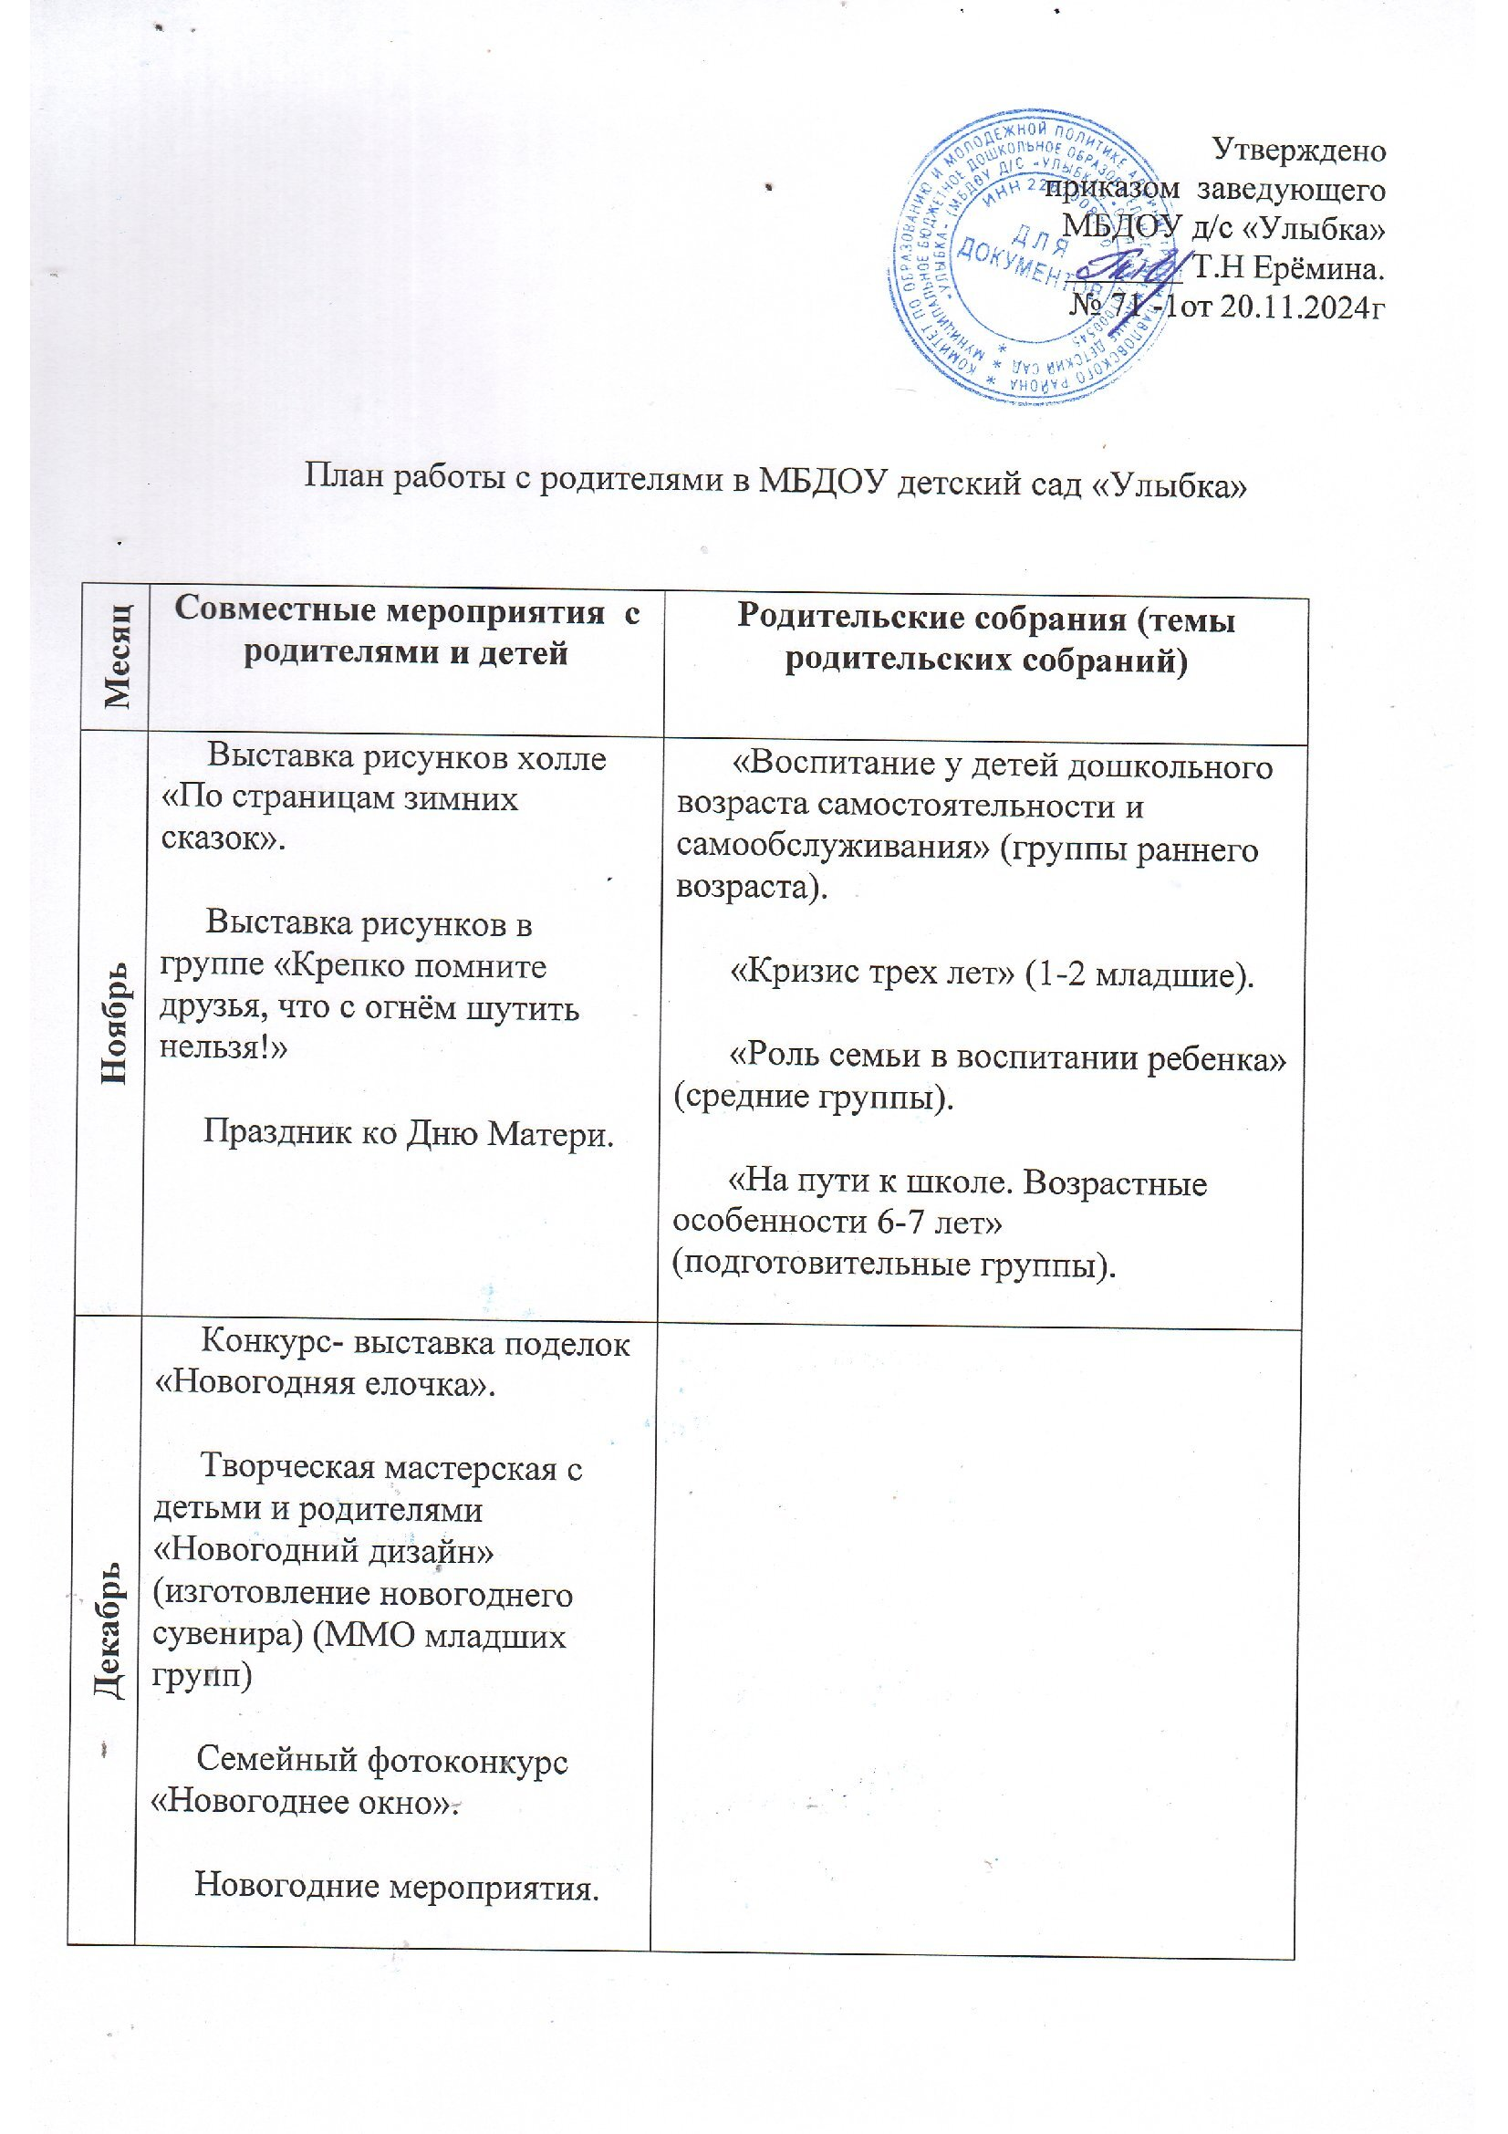

План работы с родителями в МБДОУ детский сад «Улыбка»

|  |  |  |
| --- | --- | --- |
| **Месяц** | **Совместные мероприятия с родителями и детей** | **Родительские собрания (темы родительских собраний)** |
| **Ноябрь** | Выставка рисунков холле «По страницам зимних сказок».  Выставка рисунков в группе «Крепко помните друзья, что с огнём шутить нельзя!»  Праздник ко Дню Матери. | «Воспитание у детей дошкольного возраста самостоятельности и самообслуживания» (группы раннего возраста).  «Кризис трех лет» (1-2 младшие).  «Роль семьи в воспитании ребенка» (средние группы).  «На пути к школе. Возрастные особенности 6-7 лет» (подготовительные группы). |
| **Декабрь** | Конкурс- выставка поделок «Новогодняя елочка».  Творческая мастерская с детьми и родителями «Новогодний дизайн» (изготовление новогоднего сувенира) (ММО младших групп)  Семейный фотоконкурс «Новогоднее окно».  Новогодние мероприятия. |  |
| **Январь** | Акция «Накормим птиц зимой».  Рождественские встречи «Семейные традиции на Рождество»  «День снеговика» зимние игры и забавы в саду и дома. |  |
| **Февраль** | Развлечения и спортивно-игровые праздники ко дню защитника Отечества. |  |
| **Март** | Творческая мастерская с детьми и родителями «Засветись!» (изготовление светоотражающих элементов для младших дошкольников) (волонтерское движение в ДОУ).  Праздничные мероприятия к 8 Марта. | Родительское собрание круглый стол «Нравственно-волевая подготовка детей к школе»(подготовительные группы). |
| **Апрель** | Спортивные мероприятия «Папа, мама, я – спортивная семья» (старшие, подготовительные группы).  Фестиваль ГТО (старшие, подготовительные группы).  Конкурс поделок «Этот удивительный космос». | Родительские собрания «Наши успехи за год». |
| **Май** | Выставка рисунков и аппликаций в холле «Я помню! Я горжусь!». |  |